# 分区 & 格式化 & 挂载

【参考：<https://www.php.cn/code/10179.html】>

【参考：<https://www.cnblogs.com/wenjiefusiji/p/7476286.html】>

## 磁盘分区：

### 1、定义：

磁盘分区是使用分区编辑器（partition editor）在磁盘上划分几个逻辑部分。

### 分区好处：

我们用户能够分类的存放数据，也能够帮助计算机更快的索引数据。

### 主引导分区：

主引导分区（Master Boot Record，MBR），非常重要，系统在开机的时候会读取这一段内容，然后才能知道去哪里加载操作系统。

### 分区类型：

1. 主分区：最多只能有4个
2. 拓展分区：
3. 最多只能有1个；
4. 主分区加拓展分区最多只能有4个；
5. 拓展分区不能写入数据，只能包含逻辑分区；
6. 逻辑分区：

逻辑分区只能在拓展分区里面，可以读写数据

1. 总结：

由于磁盘硬件的限制，最多只能有4个主分区，如果想要更多的分区，那么就需要拿出一个主分区变成拓展分区，然后在拓展分区里面划分逻辑分区。

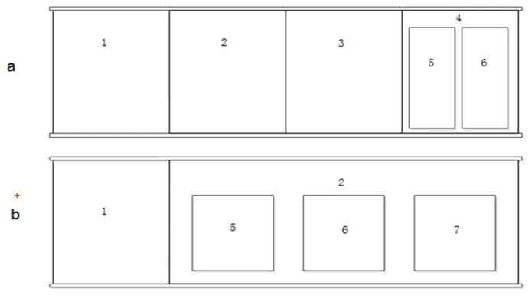

逻辑分区用于都是从5开始的。

## 格式化：

格式化（高级格式化）又称逻辑格式化，它是指根据用户选定的文件系统（如FAT16、FAT32、NTFS、EXT2、EXT3、EXT4等），在磁盘的特定区域写入特定的数据，在分区中划分出一片用于存放文件分配表、目录表等用于文件管理的磁盘空间。

格式化的目的不是清除数据，而是将文件系统写入磁盘，并将磁盘分成一个个的数据块，每个数据块默认是4kb（4096byte）的空间大些，我们要存放的数据就是存放在这些数据块（block）中。

为了将磁盘分成一个个的数据块，自然就需要将以前的数据全部清除了。

## 挂载：

### 定义：

将 『分区』 与 『目录』 结合起来，叫做挂载，目录就叫做挂载点。

挂载点必须是空目录。

### 必须分区：

1. 根分区（/）
2. swap分区，交换分区，也就是虚拟内存分区，存储空间大小是内存两倍，但不超过2G，建议设置成4G。

### 推荐分区：

/boot，这是一个启动分区，也就是说计算机启动的时候会到这个分区中加载数据，然后根据加载的数据，寻找到Linux系统，然后将Linux系统加载到内存，此时Linux系统就启动了。

推荐500M。

## 文件系统结构：

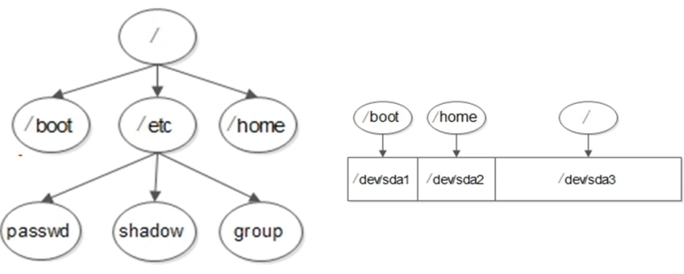

从逻辑上来说，/boot、/etc、/home都是根分区（/）的子目录，但是从物理磁盘上来看，当我们将 /boot 目录挂载到 /dev/sda1，/home 目录挂载到 /dev/sda2，那么在真实磁盘上 /boot、/home 与 / 就是并列的关系。

当我们向 /boot 目录下写入数据，那么数据就是存放在 /dev/sda1 这个分区下

当我们向 /home 目录下写入数据，那么数据就是存放在/dev/sda2 这个分区下

**当我们向 /etc 目录下西融入数据，那么数据就是存放在 /dev/sda3 这个分区下**